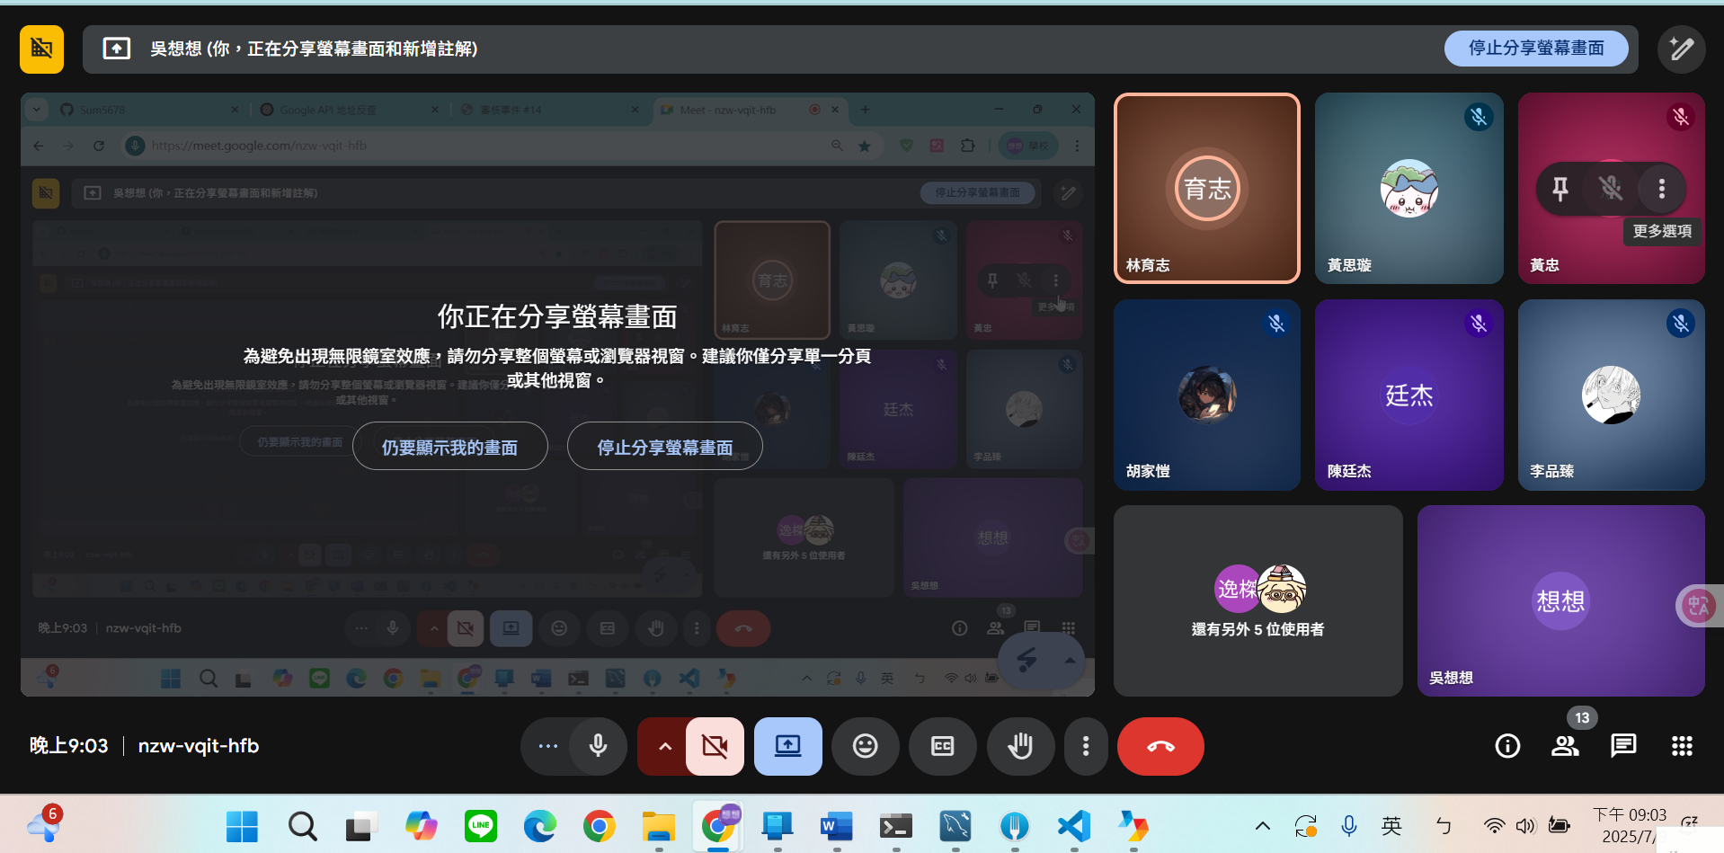
登入使用seccion紀錄
網頁到時用seccion紀錄 去看
套模板 judge_map

想:註冊/seccion紀錄
雨綺:icon圖示
品臻:
思璇:

